Документ предоставлен КонсультантПлюс
Приказ комитета государственной охраны объектов культурного наследия Волгоградской обл. от 09.04.2025 N 49-н "Об утверждении границ и режимов использования территории объектов культурного наследия регионального значения, расположенных на территории Клетского района Волгоградской области"

КОМИТЕТ ГОСУДАРСТВЕННОЙ ОХРАНЫ ОБЪЕКТОВ
КУЛЬТУРНОГО НАСЛЕДИЯ ВОЛГОГРАДСКОЙ ОБЛАСТИ

ПРИКАЗ
от 9 апреля 2025 г. N 49-н

ОБ УТВЕРЖДЕНИИ ГРАНИЦ И РЕЖИМОВ ИСПОЛЬЗОВАНИЯ ТЕРРИТОРИИ
ОБЪЕКТОВ КУЛЬТУРНОГО НАСЛЕДИЯ РЕГИОНАЛЬНОГО ЗНАЧЕНИЯ,
РАСПОЛОЖЕННЫХ НА ТЕРРИТОРИИ КЛЕТСКОГО РАЙОНА
ВОЛГОГРАДСКОЙ ОБЛАСТИ

В соответствии со статьей 3.1, пунктом 2 статьи 33 Федерального закона от 25 июня 2002 г. N 73-ФЗ "Об объектах культурного наследия (памятниках истории и культуры) народов Российской Федерации", пунктом 8 требований к составлению проектов границ территорий объектов культурного наследия, утвержденных приказом Министерства культуры Российской Федерации от 04 июня 2015 г. N 1745, Положением о комитете государственной охраны объектов культурного наследия Волгоградской области, утвержденным постановлением Администрации Волгоградской области от 19 декабря 2016 г. N 697-п, приказываю:
1. Утвердить:
1.1. Границы и режимы использования территории объекта культурного наследия регионального значения "Братская могила участников гражданской войны, погибших в борьбе за власть Советов", расположенного по адресу (местонахождение): Волгоградская область, Клетский район, хут. Ерик, 50 м северо-восточнее клуба, согласно приложению 1;
1.2. Границы и режимы использования территории объекта культурного наследия регионального значения "Братская могила советских воинов, погибших в период Сталинградской битвы", расположенного по адресу (местонахождение): Волгоградская область, Клетский район, хут. Жирковский, согласно приложению 2;
1.3. Границы и режимы использования территории объекта культурного наследия регионального значения "Братская могила советских воинов, погибших в период Сталинградской битвы", расположенного по адресу (местонахождение): Волгоградская область, Клетский район, хут. Захаров, центр, согласно приложению 3;
1.4. Границы и режимы использования территории объекта культурного наследия регионального значения "Братская могила советских воинов, погибших в период Сталинградской битвы", расположенного по адресу (местонахождение): Волгоградская область, Клетский район, хут. Зотовский, центр, 30 м юго-западнее школы, согласно приложению 4;
1.5. Границы и режимы использования территории объекта культурного наследия регионального значения "Братская могила советских воинов, погибших в период Сталинградской битвы, и участников гражданской войны", расположенного по адресу (местонахождение): Волгоградская область, Клетский район, хут. Иванушенский, согласно приложению 5;
1.6. Границы и режимы использования территории объекта культурного наследия регионального значения "Братская могила советских воинов, погибших в период Сталинградской битвы", расположенного по адресу (местонахождение): Волгоградская область, Клетский район, хут. Калмыковский, северо-восточнее школы, согласно приложению 6;
1.7. Границы и режимы использования территории объекта культурного наследия регионального значения "Братская могила советских воинов, погибших в период Сталинградской битвы", расположенного по адресу (местонахождение): Волгоградская область, Клетский район, хут. Гвардейский, центр, согласно приложению 7;
1.8. Границы и режимы использования территории объекта культурного наследия регионального значения "Могила воинов-комсомольцев Покальчука А.А. и Гутченко П.Л., закрывших своими телами амбразуру фашистского дзота в период Сталинградской битвы", расположенного по адресу (местонахождение): Волгоградская область, Клетский район, ст-ца Клетская, 20 м западнее к/т "Маяк", в парке, согласно приложению 8;
1.9. Границы и режимы использования территории объекта культурного наследия регионального значения "Братская могила советских воинов, погибших в период Сталинградской битвы", расположенного по адресу (местонахождение): Волгоградская область, Клетский район, хут. Караженский, центр, 50 м юго-западнее клуба, согласно приложению 9;
1.10. Границы и режимы использования территории объекта культурного наследия регионального значения "Братская могила советских воинов, погибших в период Сталинградской битвы", расположенного по адресу (местонахождение): Волгоградская область, Клетский район, ст-ца Кременская, центр, согласно приложению 10;
1.11. Границы и режимы использования территории объекта культурного наследия регионального значения "Братская могила советских воинов, погибших в период Сталинградской битвы", расположенного по адресу (местонахождение): Волгоградская область, Клетский район, хут. Липовский, 100 м от школы, согласно приложению 11.
2. Настоящий приказ вступает в силу со дня его подписания и подлежит официальному опубликованию.

Председатель комитета
А.Ю.БАЖЕНОВ

Приложение 1
к приказу
комитета государственной
охраны объектов
культурного наследия
Волгоградской области
от 09.04.2025 N 49-н

Границы территории объекта культурного наследия
регионального значения "Братская могила участников
гражданской войны, погибших в борьбе за власть Советов",
расположенного по адресу (местонахождение): Волгоградская
область, Клетский район, хут. Ерик, 50 м северо-восточнее
клуба <1>

--------------------------------
<1> Адрес (местонахождение) и наименование объекта культурного наследия указаны в соответствии с актом федерального органа охраны объектов культурного наследия о регистрации объекта культурного наследия в Едином государственном реестре объектов культурного наследия (памятников истории и культуры) народов Российской Федерации.

Схема границ территории объекта культурного наследия
регионального значения "Братская могила участников
гражданской войны, погибших в борьбе за власть Советов",
расположенного по адресу (местонахождение): Волгоградская
область, Клетский район, хут. Ерик, 50 м
северо-восточнее клуба

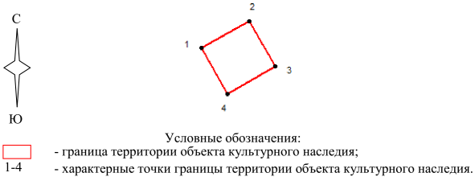

Ситуационный план границ территории объекта культурного
наследия регионального значения "Братская могила участников
гражданской войны, погибших в борьбе за власть Советов",
расположенного по адресу (местонахождение): Волгоградская
область, Клетский район, хут. Ерик, 50 м северо-восточнее
клуба

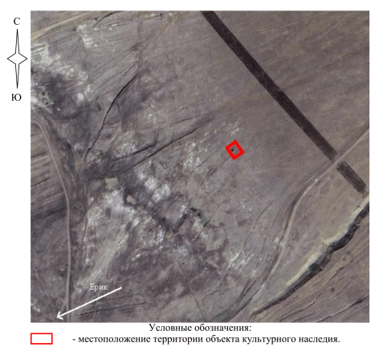

Перечень координат характерных точек границ территории
объекта культурного наследия регионального значения
"Братская могила участников гражданской войны, погибших
в борьбе за власть Советов", расположенного по адресу
(местонахождение): Волгоградская область, Клетский район,
хут. Ерик, 50 м северо-восточнее клуба

Система координат: МСК-34, зона 1

Номер характерной точки | Х | У
1 | 511608.20 | 1303949.40
2 | 511617.74 | 1303966.08
3 | 511601.74 | 1303975.38
4 | 511592.14 | 1303958.66
1 | 511608.20 | 1303949.40

Режим использования территории объекта культурного наследия
регионального значения "Братская могила участников
гражданской войны, погибших в борьбе за власть Советов",
расположенного по адресу (местонахождение): Волгоградская
область, Клетский район, хут. Ерик, 50 м северо-восточнее
клуба

В границах территории объекта культурного наследия регионального значения "Братская могила участников гражданской войны, погибших в борьбе за власть Советов", расположенного по адресу (местонахождение): Волгоградская область, Клетский район, хут. Ерик, 50 м северо-восточнее клуба, запрещается строительство объектов капитального строительства и увеличение объемно-пространственных характеристик существующих объектов капитального строительства, а также проведение земляных, строительных, мелиоративных и иных работ, за исключением:
работ по сохранению объекта культурного наследия или его отдельных элементов, сохранению историко-градостроительной или природной среды объекта культурного наследия;
ремонта и реконструкции инженерных коммуникаций и автомобильных дорог, которые осуществляются на основании проектов проведения таких работ, содержащих согласованные разделы об обеспечении сохранности;
работ по благоустройству территории объекта культурного наследия, которые осуществляются на основании проектов проведения таких работ, содержащих согласованные разделы об обеспечении сохранности;
мероприятий по музеефикации объекта культурного наследия, которые осуществляются на основании проектов проведения таких работ, содержащих согласованные разделы об обеспечении сохранности;
устройства прозрачных ограждений, которое осуществляется на основании проектов проведения таких работ, содержащих согласованные разделы об обеспечении сохранности;
научно-исследовательских и изыскательских работ, в том числе по изучению культурного слоя.

Приложение 2
к приказу
комитета государственной
охраны объектов
культурного наследия
Волгоградской области
от 09.04.2025 N 49-н

Границы территории объекта культурного наследия
регионального значения "Братская могила советских воинов,
погибших в период Сталинградской битвы", расположенного
по адресу (местонахождение): Волгоградская область, Клетский
район, хут. Жирковский <2>

--------------------------------
<2> Адрес (местонахождение) и наименование объекта культурного наследия указаны в соответствии с актом федерального органа охраны объектов культурного наследия о регистрации объекта культурного наследия в Едином государственном реестре объектов культурного наследия (памятников истории и культуры) народов Российской Федерации.

Схема границ территории объекта культурного наследия
регионального значения "Братская могила советских воинов,
погибших в период Сталинградской битвы", расположенного
по адресу (местонахождение): Волгоградская область, Клетский
район, хут. Жирковский

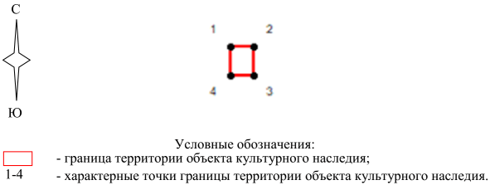

Ситуационный план границ территории объекта культурного
наследия регионального значения "Братская могила советских
воинов, погибших в период Сталинградской битвы",
расположенного по адресу (местонахождение): Волгоградская
область, Клетский район, хут. Жирковский

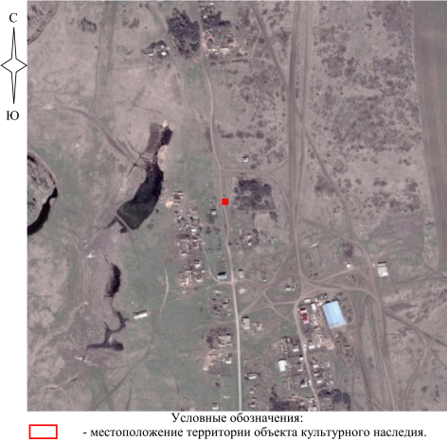

Перечень координат характерных точек границ территории
объекта культурного наследия регионального значения
"Братская могила советских воинов, погибших в период
Сталинградской битвы", расположенного по адресу
(местонахождение): Волгоградская область, Клетский район,
хут. Жирковский

Система координат: МСК-34, зона 1

Номер характерной точки | Х | У
1 | 546047.80 | 1264433.08
2 | 546047.80 | 1264435.89
3 | 546044.07 | 1264435.89
4 | 546044.07 | 1264433.08
1 | 546047.80 | 1264433.08

Режим использования территории объекта культурного наследия
регионального значения "Братская могила советских воинов,
погибших в период Сталинградской битвы", расположенного
по адресу (местонахождение): Волгоградская область, Клетский
район, хут. Жирковский

В границах территории объекта культурного наследия регионального значения "Братская могила советских воинов, погибших в период Сталинградской битвы", расположенного по адресу (местонахождение): Волгоградская область, Клетский район, хут. Жирковский, запрещается строительство объектов капитального строительства и увеличение объемно-пространственных характеристик существующих объектов капитального строительства, а также проведение земляных, строительных, мелиоративных и иных работ, за исключением:
работ по сохранению объекта культурного наследия или его отдельных элементов, сохранению историко-градостроительной или природной среды объекта культурного наследия;
ремонта и реконструкции инженерных коммуникаций и автомобильных дорог, которые осуществляются на основании проектов проведения таких работ, содержащих согласованные разделы об обеспечении сохранности;
работ по благоустройству территории объекта культурного наследия, которые осуществляются на основании проектов проведения таких работ, содержащих согласованные разделы об обеспечении сохранности;
мероприятий по музеефикации объекта культурного наследия, которые осуществляются на основании проектов проведения таких работ, содержащих согласованные разделы об обеспечении сохранности;
устройства прозрачных ограждений, которое осуществляется на основании проектов проведения таких работ, содержащих согласованные разделы об обеспечении сохранности;
научно-исследовательских и изыскательских работ, в том числе по изучению культурного слоя.

Приложение 3
к приказу
комитета государственной
охраны объектов
культурного наследия
Волгоградской области
от 09.04.2025 N 49-н

Границы территории объекта культурного наследия
регионального значения "Братская могила советских воинов,
погибших в период Сталинградской битвы", расположенного
по адресу (местонахождение): Волгоградская область, Клетский
район, хут. Захаров, центр <3>

--------------------------------
<3> Адрес (местонахождение) и наименование объекта культурного наследия указаны в соответствии с актом федерального органа охраны объектов культурного наследия о регистрации объекта культурного наследия в Едином государственном реестре объектов культурного наследия (памятников истории и культуры) народов Российской Федерации.

Схема границ территории объекта культурного наследия
регионального значения "Братская могила советских воинов,
погибших в период Сталинградской битвы", расположенного
по адресу (местонахождение): Волгоградская область, Клетский
район, хут. Захаров, центр

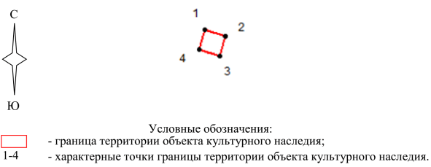

Ситуационный план границ территории объекта культурного
наследия регионального значения "Братская могила советских
воинов, погибших в период Сталинградской битвы",
расположенного по адресу (местонахождение): Волгоградская
область, Клетский район, хут. Захаров, центр

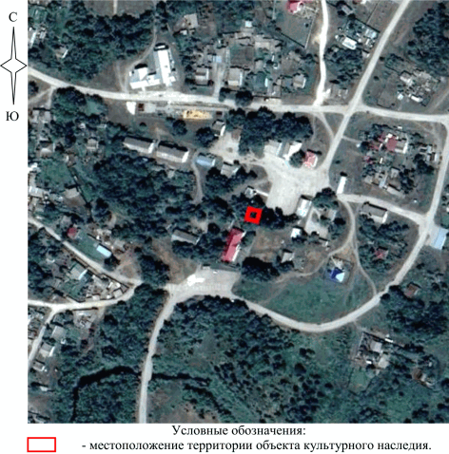

Перечень координат характерных точек границ территории
объекта культурного наследия регионального значения
"Братская могила советских воинов, погибших в период
Сталинградской битвы", расположенного по адресу
(местонахождение): Волгоградская область, Клетский район,
хут. Захаров, центр

Система координат: МСК-34, зона 1

Номер характерной точки | Х | У
1 | 535018.29 | 1289502.06
2 | 535016.58 | 1289507.77
3 | 535011.12 | 1289506.13
4 | 535012.83 | 1289500.42
1 | 535018.29 | 1289502.06

Режим использования территории объекта культурного наследия
регионального значения "Братская могила советских воинов,
погибших в период Сталинградской битвы", расположенного
по адресу (местонахождение): Волгоградская область, Клетский
район, хут. Захаров, центр

В границах территории объекта культурного наследия регионального значения "Братская могила советских воинов, погибших в период Сталинградской битвы", расположенного по адресу (местонахождение): Волгоградская область, Клетский район, хут. Захаров, центр, запрещается строительство объектов капитального строительства и увеличение объемно-пространственных характеристик существующих объектов капитального строительства, а также проведение земляных, строительных, мелиоративных и иных работ, за исключением:
работ по сохранению объекта культурного наследия или его отдельных элементов, сохранению историко-градостроительной или природной среды объекта культурного наследия;
ремонта и реконструкции инженерных коммуникаций и автомобильных дорог, которые осуществляются на основании проектов проведения таких работ, содержащих согласованные разделы об обеспечении сохранности;
работ по благоустройству территории объекта культурного наследия, которые осуществляются на основании проектов проведения таких работ, содержащих согласованные разделы об обеспечении сохранности;
мероприятий по музеефикации объекта культурного наследия, которые осуществляются на основании проектов проведения таких работ, содержащих согласованные разделы об обеспечении сохранности;
устройства прозрачных ограждений, которое осуществляется на основании проектов проведения таких работ, содержащих согласованные разделы об обеспечении сохранности;
научно-исследовательских и изыскательских работ, в том числе по изучению культурного слоя.

Приложение 4
к приказу
комитета государственной
охраны объектов
культурного наследия
Волгоградской области
от 09.04.2025 N 49-н

Границы территории объекта культурного наследия
регионального значения "Братская могила советских воинов,
погибших в период Сталинградской битвы", расположенного
по адресу (местонахождение): Волгоградская область, Клетский
район, хут. Зотовский, центр, 30 м юго-западнее школы <4>

--------------------------------
<4> Адрес (местонахождение) и наименование объекта культурного наследия указаны в соответствии с актом федерального органа охраны объектов культурного наследия о регистрации объекта культурного наследия в Едином государственном реестре объектов культурного наследия (памятников истории и культуры) народов Российской Федерации.

Схема границ территории объекта культурного наследия
регионального значения "Братская могила советских воинов,
погибших в период Сталинградской битвы", расположенного
по адресу (местонахождение): Волгоградская область, Клетский
район, хут. Зотовский, центр, 30 м юго-западнее школы

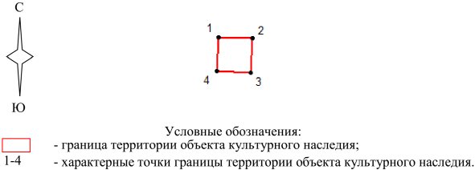

Ситуационный план границ территории объекта культурного
наследия регионального значения "Братская могила советских
воинов, погибших в период Сталинградской битвы",
расположенного по адресу (местонахождение): Волгоградская
область, Клетский район, хут. Зотовский, центр, 30 м
юго-западнее школы

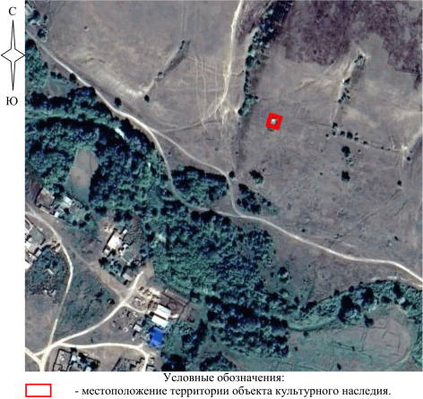

Перечень координат характерных точек границ территории
объекта культурного наследия регионального значения
"Братская могила советских воинов, погибших в период
Сталинградской битвы", расположенного по адресу
(местонахождение): Волгоградская область, Клетский район,
хут. Зотовский, центр, 30 м юго-западнее школы

Система координат: МСК-34, зона 1

Номер характерной точки | Х | У
1 | 520287.87 | 1277330.62
2 | 520287.40 | 1277340.60
3 | 520277.41 | 1277340.13
4 | 520277.89 | 1277330.14
1 | 520287.87 | 1277330.62

Режим использования территории объекта культурного наследия
регионального значения "Братская могила советских воинов,
погибших в период Сталинградской битвы", расположенного
по адресу (местонахождение): Волгоградская область, Клетский
район, хут. Зотовский, центр, 30 м юго-западнее школы

В границах территории объекта культурного наследия регионального значения "Братская могила советских воинов, погибших в период Сталинградской битвы", расположенного по адресу (местонахождение): Волгоградская область, Клетский район, хут. Зотовский, центр, 30 м юго-западнее школы, запрещается строительство объектов капитального строительства и увеличение объемно-пространственных характеристик существующих объектов капитального строительства, а также проведение земляных, строительных, мелиоративных и иных работ, за исключением:
работ по сохранению объекта культурного наследия или его отдельных элементов, сохранению историко-градостроительной или природной среды объекта культурного наследия;
ремонта и реконструкции инженерных коммуникаций и автомобильных дорог, которые осуществляются на основании проектов проведения таких работ, содержащих согласованные разделы об обеспечении сохранности;
работ по благоустройству территории объекта культурного наследия, которые осуществляются на основании проектов проведения таких работ, содержащих согласованные разделы об обеспечении сохранности;
мероприятий по музеефикации объекта культурного наследия, которые осуществляются на основании проектов проведения таких работ, содержащих согласованные разделы об обеспечении сохранности;
устройства прозрачных ограждений, которое осуществляется на основании проектов проведения таких работ, содержащих согласованные разделы об обеспечении сохранности;
научно-исследовательских и изыскательских работ, в том числе по изучению культурного слоя.

Приложение 5
к приказу
комитета государственной
охраны объектов
культурного наследия
Волгоградской области
от 09.04.2025 N 49-н

Границы территории объекта культурного наследия
регионального значения "Братская могила советских воинов,
погибших в период Сталинградской битвы, и участников
гражданской войны", расположенного по адресу
(местонахождение): Волгоградская область, Клетский район,
хут. Иванушенский <5>

--------------------------------
<5> Адрес (местонахождение) и наименование объекта культурного наследия указаны в соответствии с актом федерального органа охраны объектов культурного наследия о регистрации объекта культурного наследия в Едином государственном реестре объектов культурного наследия (памятников истории и культуры) народов Российской Федерации.

Схема границ территории объекта культурного наследия
регионального значения "Братская могила советских воинов,
погибших в период Сталинградской битвы, и участников
гражданской войны", расположенного по адресу
(местонахождение): Волгоградская область, Клетский район,
хут. Иванушенский

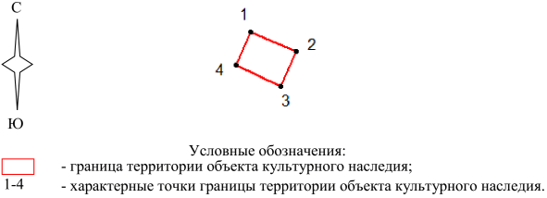

Ситуационный план границ территории объекта культурного
наследия регионального значения "Братская могила советских
воинов, погибших в период Сталинградской битвы, и участников
гражданской войны", расположенного по адресу
(местонахождение): Волгоградская область, Клетский район,
хут. Иванушенский

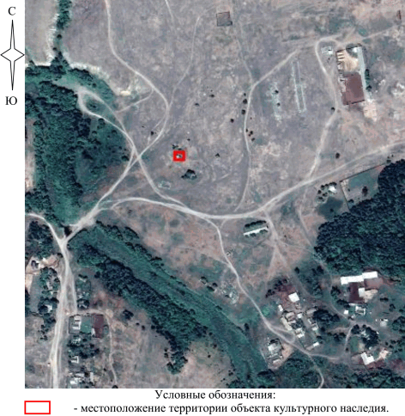

Перечень координат характерных точек границ территории
объекта культурного наследия регионального значения
"Братская могила советских воинов, погибших в период
Сталинградской битвы, и участников гражданской войны",
расположенного по адресу (местонахождение): Волгоградская
область, Клетский район, хут. Иванушенский

Система координат: МСК-34, зона 1

Номер характерной точки | Х | У
1 | 540864.04 | 1280244.11
2 | 540858.06 | 1280257.74
3 | 540847.64 | 1280252.94
4 | 540853.97 | 1280239.67
1 | 540864.04 | 1280244.11

Режим использования территории объекта культурного наследия
регионального значения "Братская могила советских воинов,
погибших в период Сталинградской битвы, и участников
гражданской войны", расположенного по адресу
(местонахождение): Волгоградская область, Клетский район,
хут. Иванушенский

В границах территории объекта культурного наследия регионального значения "Братская могила советских воинов, погибших в период Сталинградской битвы, и участников гражданской войны", расположенного по адресу (местонахождение): Волгоградская область, Клетский район, хут. Иванушенский, запрещается строительство объектов капитального строительства и увеличение объемно-пространственных характеристик существующих объектов капитального строительства, а также проведение земляных, строительных, мелиоративных и иных работ, за исключением:
работ по сохранению объекта культурного наследия или его отдельных элементов, сохранению историко-градостроительной или природной среды объекта культурного наследия;
ремонта и реконструкции инженерных коммуникаций и автомобильных дорог, которые осуществляются на основании проектов проведения таких работ, содержащих согласованные разделы об обеспечении сохранности;
работ по благоустройству территории объекта культурного наследия, которые осуществляются на основании проектов проведения таких работ, содержащих согласованные разделы об обеспечении сохранности;
мероприятий по музеефикации объекта культурного наследия, которые осуществляются на основании проектов проведения таких работ, содержащих согласованные разделы об обеспечении сохранности;
устройства прозрачных ограждений, которое осуществляется на основании проектов проведения таких работ, содержащих согласованные разделы об обеспечении сохранности;
научно-исследовательских и изыскательских работ, в том числе по изучению культурного слоя.

Приложение 6
к приказу
комитета государственной
охраны объектов
культурного наследия
Волгоградской области
от 09.04.2025 N 49-н

Границы территории объекта культурного наследия
регионального значения "Братская могила советских воинов,
погибших в период Сталинградской битвы", расположенного
по адресу (местонахождение): Волгоградская область, Клетский
район, хут. Калмыковский, северо-восточнее школы <6>

--------------------------------
<6> Адрес (местонахождение) и наименование объекта культурного наследия указаны в соответствии с актом федерального органа охраны объектов культурного наследия о регистрации объекта культурного наследия в Едином государственном реестре объектов культурного наследия (памятников истории и культуры) народов Российской Федерации.

Схема границ территории объекта культурного наследия
регионального значения "Братская могила советских воинов,
погибших в период Сталинградской битвы", расположенного
по адресу (местонахождение): Волгоградская область, Клетский
район, хут. Калмыковский, северо-восточнее школы

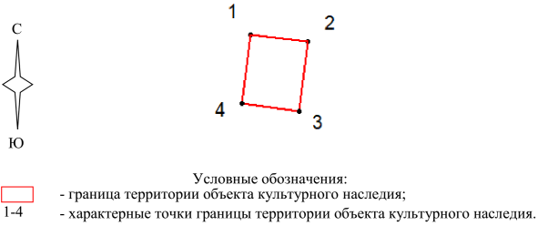

Ситуационный план границ территории объекта культурного
наследия регионального значения "Братская могила советских
воинов, погибших в период Сталинградской битвы",
расположенного по адресу (местонахождение): Волгоградская
область, Клетский район, хут. Калмыковский, северо-восточнее
школы

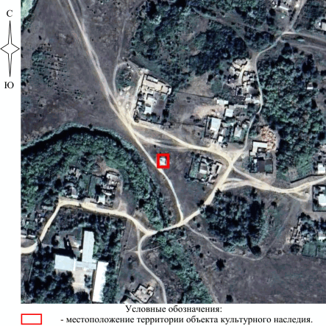

Перечень координат характерных точек границ территории
объекта культурного наследия регионального значения
"Братская могила советских воинов, погибших в период
Сталинградской битвы", расположенного по адресу
(местонахождение): Волгоградская область, Клетский район,
хут. Калмыковский, северо-восточнее школы

Система координат: МСК-34, зона 2

Номер характерной точки | Х | У
1 | 516909.67 | 1281027.76
2 | 516908.51 | 1281037.55
3 | 516896.54 | 1281036.13
4 | 516897.73 | 1281026.30
1 | 516909.67 | 1281027.76

Режим использования территории объекта культурного наследия
регионального значения "Братская могила советских воинов,
погибших в период Сталинградской битвы", расположенного
по адресу (местонахождение): Волгоградская область, Клетский
район, хут. Калмыковский, северо-восточнее школы

В границах территории объекта культурного наследия регионального значения "Братская могила советских воинов, погибших в период Сталинградской битвы", расположенного по адресу (местонахождение): Волгоградская область, Клетский район, хут. Калмыковский, северо-восточнее школы, запрещается строительство объектов капитального строительства и увеличение объемно-пространственных характеристик существующих объектов капитального строительства, а также проведение земляных, строительных, мелиоративных и иных работ, за исключением:
работ по сохранению объекта культурного наследия или его отдельных элементов, сохранению историко-градостроительной или природной среды объекта культурного наследия;
ремонта и реконструкции инженерных коммуникаций и автомобильных дорог, которые осуществляются на основании проектов проведения таких работ, содержащих согласованные разделы об обеспечении сохранности;
работ по благоустройству территории объекта культурного наследия, которые осуществляются на основании проектов проведения таких работ, содержащих согласованные разделы об обеспечении сохранности;
мероприятий по музеефикации объекта культурного наследия, которые осуществляются на основании проектов проведения таких работ, содержащих согласованные разделы об обеспечении сохранности;
устройства прозрачных ограждений, которое осуществляется на основании проектов проведения таких работ, содержащих согласованные разделы об обеспечении сохранности;
научно-исследовательских и изыскательских работ, в том числе по изучению культурного слоя.

Приложение 7
к приказу
комитета государственной
охраны объектов
культурного наследия
Волгоградской области
от 09.04.2025 N 49-н

Границы территории объекта культурного наследия
регионального значения "Братская могила советских воинов,
погибших в период Сталинградской битвы", расположенного
по адресу (местонахождение): Волгоградская область, Клетский
район, хут. Гвардейский, центр <7>

--------------------------------
<7> Адрес (местонахождение) и наименование объекта культурного наследия указаны в соответствии с актом федерального органа охраны объектов культурного наследия о регистрации объекта культурного наследия в Едином государственном реестре объектов культурного наследия (памятников истории и культуры) народов Российской Федерации.

Схема границ территории объекта культурного наследия
регионального значения "Братская могила советских воинов,
погибших в период Сталинградской битвы", расположенного
по адресу (местонахождение): Волгоградская область, Клетский
район, хут. Гвардейский, центр

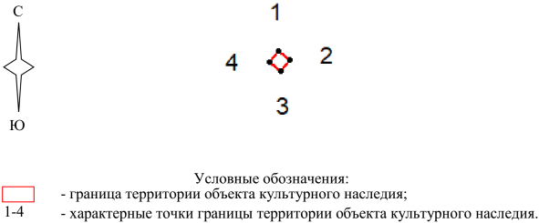

Ситуационный план границ территории объекта культурного
наследия регионального значения "Братская могила советских
воинов, погибших в период Сталинградской битвы",
расположенного по адресу (местонахождение): Волгоградская
область, Клетский район, хут. Гвардейский, центр

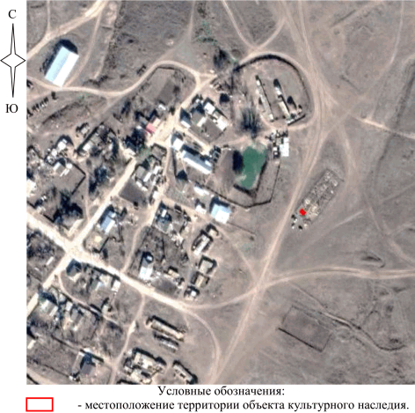

Перечень координат характерных точек границ территории
объекта культурного наследия регионального значения
"Братская могила советских воинов, погибших в период
Сталинградской битвы", расположенного по адресу
(местонахождение): Волгоградская область, Клетский район,
хут. Гвардейский, центр

Система координат: МСК-34, зона 2

Номер характерной точки | Х | У
1 | 530748.38 | 1297456.94
2 | 530747.05 | 1297458.50
3 | 530745.50 | 1297457.18
4 | 530746.83 | 1297455.62
1 | 530748.38 | 1297456.94

Режим использования территории объекта культурного наследия
регионального значения "Братская могила советских воинов,
погибших в период Сталинградской битвы", расположенного
по адресу (местонахождение): Волгоградская область, Клетский
район, хут. Гвардейский, центр

В границах территории объекта культурного наследия регионального значения "Братская могила советских воинов, погибших в период Сталинградской битвы", расположенного по адресу (местонахождение): Волгоградская область, Клетский район, хут. Гвардейский, центр, запрещается строительство объектов капитального строительства и увеличение объемно-пространственных характеристик существующих объектов капитального строительства, а также проведение земляных, строительных, мелиоративных и иных работ, за исключением:
работ по сохранению объекта культурного наследия или его отдельных элементов, сохранению историко-градостроительной или природной среды объекта культурного наследия;
ремонта и реконструкции инженерных коммуникаций и автомобильных дорог, которые осуществляются на основании проектов проведения таких работ, содержащих согласованные разделы об обеспечении сохранности;
работ по благоустройству территории объекта культурного наследия, которые осуществляются на основании проектов проведения таких работ, содержащих согласованные разделы об обеспечении сохранности;
мероприятий по музеефикации объекта культурного наследия, которые осуществляются на основании проектов проведения таких работ, содержащих согласованные разделы об обеспечении сохранности;
устройства прозрачных ограждений, которое осуществляется на основании проектов проведения таких работ, содержащих согласованные разделы об обеспечении сохранности;
научно-исследовательских и изыскательских работ, в том числе по изучению культурного слоя.

Приложение 8
к приказу
комитета государственной
охраны объектов
культурного наследия
Волгоградской области
от 09.04.2025 N 49-н

Границы территории объекта культурного наследия
регионального значения "Могила воинов-комсомольцев
Покальчука А.А. и Гутченко П.Л., закрывших своими телами
амбразуру фашистского дзота в период Сталинградской битвы",
расположенного по адресу (местонахождение): Волгоградская
область, Клетский район, ст-ца Клетская, 20 м западнее к/т
"Маяк", в парке <8>

--------------------------------
<8> Адрес (местонахождение) и наименование объекта культурного наследия указаны в соответствии с актом федерального органа охраны объектов культурного наследия о регистрации объекта культурного наследия в Едином государственном реестре объектов культурного наследия (памятников истории и культуры) народов Российской Федерации.

Схема границ территории объекта культурного наследия
регионального значения "Могила воинов-комсомольцев
Покальчука А.А. и Гутченко П.Л., закрывших своими телами
амбразуру фашистского дзота в период Сталинградской битвы",
расположенного по адресу (местонахождение): Волгоградская
область, Клетский район, ст-ца Клетская, 20 м западнее к/т
"Маяк", в парке

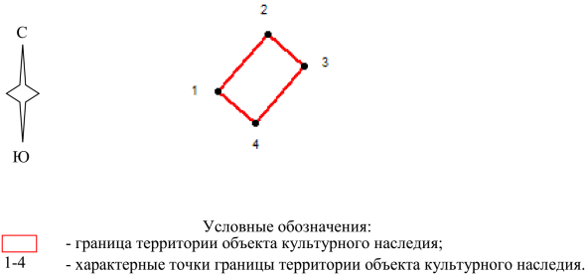

Ситуационный план границ территории объекта культурного
наследия регионального значения "Могила воинов-комсомольцев
Покальчука А.А. и Гутченко П.Л., закрывших своими телами
амбразуру фашистского дзота в период Сталинградской битвы",
расположенного по адресу (местонахождение): Волгоградская
область, Клетский район, ст-ца Клетская, 20 м западнее к/т
"Маяк", в парке

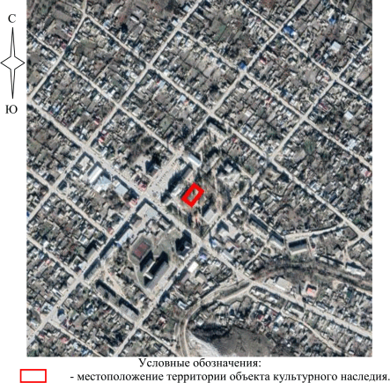

Перечень координат характерных точек границ территории
объекта культурного наследия регионального значения "Могила
воинов-комсомольцев Покальчука А.А. и Гутченко П.Л.,
закрывших своими телами амбразуру фашистского дзота в период
Сталинградской битвы", расположенного по адресу
(местонахождение): Волгоградская область, Клетский район,
ст-ца Клетская, 20 м западнее к/т "Маяк", в парке

Система координат: МСК-34, зона 1

Номер характерной точки | Х | У
1 | 549948.69 | 1301015.67
2 | 549960.85 | 1301026.23
3 | 549954.03 | 1301034.08
4 | 549941.88 | 1301023.53
1 | 549948.69 | 1301015.67

Режим использования территории объекта культурного наследия
регионального значения "Могила воинов-комсомольцев
Покальчука А.А. и Гутченко П.Л., закрывших своими телами
амбразуру фашистского дзота в период Сталинградской битвы",
расположенного по адресу (местонахождение): Волгоградская
область, Клетский район, ст-ца Клетская, 20 м западнее к/т
"Маяк", в парке

В границах территории объекта культурного наследия регионального значения "Могила воинов-комсомольцев Покальчука А.А. и Гутченко П.Л., закрывших своими телами амбразуру фашистского дзота в период Сталинградской битвы", расположенного по адресу (местонахождение): Волгоградская область, Клетский район, ст-ца Клетская, 20 м западнее к/т "Маяк", в парке, запрещается строительство объектов капитального строительства и увеличение объемно-пространственных характеристик существующих объектов капитального строительства, а также проведение земляных, строительных, мелиоративных и иных работ, за исключением:
работ по сохранению объекта культурного наследия или его отдельных элементов, сохранению историко-градостроительной или природной среды объекта культурного наследия;
ремонта и реконструкции инженерных коммуникаций и автомобильных дорог, которые осуществляются на основании проектов проведения таких работ, содержащих согласованные разделы об обеспечении сохранности;
работ по благоустройству территории объекта культурного наследия, которые осуществляются на основании проектов проведения таких работ, содержащих согласованные разделы об обеспечении сохранности;
мероприятий по музеефикации объекта культурного наследия, которые осуществляются на основании проектов проведения таких работ, содержащих согласованные разделы об обеспечении сохранности;
устройства прозрачных ограждений, которое осуществляется на основании проектов проведения таких работ, содержащих согласованные разделы об обеспечении сохранности;
научно-исследовательских и изыскательских работ, в том числе по изучению культурного слоя.

Приложение 9
к приказу
комитета государственной
охраны объектов
культурного наследия
Волгоградской области
от 09.04.2025 N 49-н

Границы территории объекта культурного наследия
регионального значения "Братская могила советских воинов,
погибших в период Сталинградской битвы", расположенного
по адресу (местонахождение): Волгоградская область, Клетский
район, хут. Караженский, центр, 50 м юго-западнее клуба <9>

--------------------------------
<9> Адрес (местонахождение) и наименование объекта культурного наследия указаны в соответствии с актом федерального органа охраны объектов культурного наследия о регистрации объекта культурного наследия в Едином государственном реестре объектов культурного наследия (памятников истории и культуры) народов Российской Федерации.

Схема границ территории объекта культурного наследия
регионального значения "Братская могила советских воинов,
погибших в период Сталинградской битвы", расположенного
по адресу (местонахождение): Волгоградская область, Клетский
район, хут. Караженский, центр, 50 м юго-западнее клуба

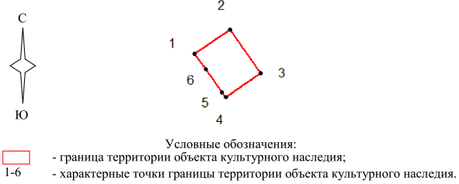

Ситуационный план границ территории объекта культурного
наследия регионального значения "Братская могила советских
воинов, погибших в период Сталинградской битвы",
расположенного по адресу (местонахождение): Волгоградская
область, Клетский район, хут. Караженский, центр, 50 м
юго-западнее клуба

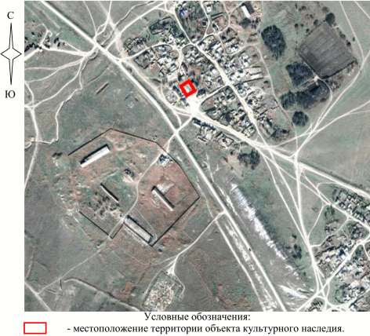

Перечень координат характерных точек границ территории
объекта культурного наследия регионального значения
"Братская могила советских воинов, погибших в период
Сталинградской битвы", расположенного по адресу
(местонахождение): Волгоградская область, Клетский район,
хут. Караженский, центр, 50 м юго-западнее клуба

Система координат: МСК-34, зона 1

Номер характерной точки | Х | У
1 | 551816.90 | 1298487.84
2 | 551822.83 | 1298496.52
3 | 551812.10 | 1298503.83
4 | 551806.19 | 1298495.42
5 | 551807.41 | 1298494.55
6 | 551813.11 | 1298490.52
1 | 551816.90 | 1298487.84

Режим использования территории объекта культурного наследия
регионального значения "Братская могила советских воинов,
погибших в период Сталинградской битвы", расположенного
по адресу (местонахождение): Волгоградская область, Клетский
район, хут. Караженский, центр, 50 м юго-западнее клуба

В границах территории объекта культурного наследия регионального значения "Братская могила советских воинов, погибших в период Сталинградской битвы", расположенного по адресу (местонахождение): Волгоградская область, Клетский район, хут. Караженский, центр, 50 м юго-западнее клуба, запрещается строительство объектов капитального строительства и увеличение объемно-пространственных характеристик существующих объектов капитального строительства, а также проведение земляных, строительных, мелиоративных и иных работ, за исключением:
работ по сохранению объекта культурного наследия или его отдельных элементов, сохранению историко-градостроительной или природной среды объекта культурного наследия;
ремонта и реконструкции инженерных коммуникаций и автомобильных дорог, которые осуществляются на основании проектов проведения таких работ, содержащих согласованные разделы об обеспечении сохранности;
работ по благоустройству территории объекта культурного наследия, которые осуществляются на основании проектов проведения таких работ, содержащих согласованные разделы об обеспечении сохранности;
мероприятий по музеефикации объекта культурного наследия, которые осуществляются на основании проектов проведения таких работ, содержащих согласованные разделы об обеспечении сохранности;
устройства прозрачных ограждений, которое осуществляется на основании проектов проведения таких работ, содержащих согласованные разделы об обеспечении сохранности;
научно-исследовательских и изыскательских работ, в том числе по изучению культурного слоя.

Приложение 10
к приказу
комитета государственной
охраны объектов
культурного наследия
Волгоградской области
от 09.04.2025 N 49-н

Границы территории объекта культурного наследия
регионального значения "Братская могила советских воинов,
погибших в период Сталинградской битвы", расположенного
по адресу (местонахождение): Волгоградская область, Клетский
район, ст-ца Кременская, центр <10>

--------------------------------
<10> Адрес (местонахождение) и наименование объекта культурного наследия указаны в соответствии с актом федерального органа охраны объектов культурного наследия о регистрации объекта культурного наследия в Едином государственном реестре объектов культурного наследия (памятников истории и культуры) народов Российской Федерации.

Схема границ территории объекта культурного наследия
регионального значения "Братская могила советских воинов,
погибших в период Сталинградской битвы", расположенного
по адресу (местонахождение): Волгоградская область, Клетский
район, ст-ца Кременская, центр

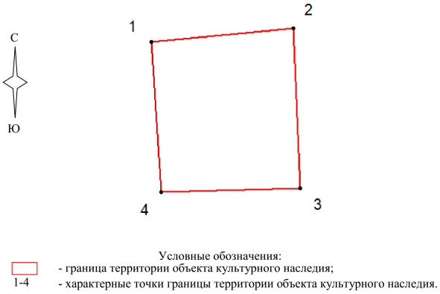

Ситуационный план границ территории объекта культурного
наследия регионального значения "Братская могила советских
воинов, погибших в период Сталинградской битвы",
расположенного по адресу (местонахождение): Волгоградская
область, Клетский район, ст-ца Кременская, центр

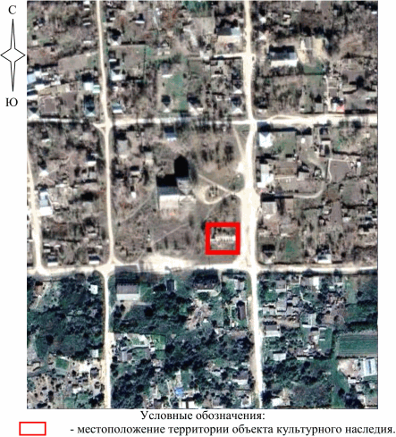

Перечень координат характерных точек границ территории
объекта культурного наследия регионального значения
"Братская могила советских воинов, погибших в период
Сталинградской битвы", расположенного по адресу
(местонахождение): Волгоградская область, Клетский район,
ст-ца Кременская, центр

Система координат: МСК-34, зона 1

Номер характерной точки | Х | У
1 | 568302.52 | 1329238.85
2 | 568305.46 | 1329268.42
3 | 568271.97 | 1329269.97
4 | 568271.22 | 1329240.95
1 | 568302.52 | 1329238.85

Режим использования территории объекта культурного наследия
регионального значения "Братская могила советских воинов,
погибших в период Сталинградской битвы", расположенного
по адресу (местонахождение): Волгоградская область, Клетский
район, ст-ца Кременская, центр

В границах территории объекта культурного наследия регионального значения "Братская могила советских воинов, погибших в период Сталинградской битвы", расположенного по адресу (местонахождение): Волгоградская область, Клетский район, ст-ца Кременская, центр, запрещается строительство объектов капитального строительства и увеличение объемно-пространственных характеристик существующих объектов капитального строительства, а также проведение земляных, строительных, мелиоративных и иных работ, за исключением:
работ по сохранению объекта культурного наследия или его отдельных элементов, сохранению историко-градостроительной или природной среды объекта культурного наследия;
ремонта и реконструкции инженерных коммуникаций и автомобильных дорог, которые осуществляются на основании проектов проведения таких работ, содержащих согласованные разделы об обеспечении сохранности;
работ по благоустройству территории объекта культурного наследия, которые осуществляются на основании проектов проведения таких работ, содержащих согласованные разделы об обеспечении сохранности;
мероприятий по музеефикации объекта культурного наследия, которые осуществляются на основании проектов проведения таких работ, содержащих согласованные разделы об обеспечении сохранности;
устройства прозрачных ограждений, которое осуществляется на основании проектов проведения таких работ, содержащих согласованные разделы об обеспечении сохранности;
научно-исследовательских и изыскательских работ, в том числе по изучению культурного слоя.

Приложение 11
к приказу
комитета государственной
охраны объектов
культурного наследия
Волгоградской области
от 09.04.2025 N 49-н

Границы территории объекта культурного наследия
регионального значения "Братская могила советских воинов,
погибших в период Сталинградской битвы", расположенного
по адресу (местонахождение): Волгоградская область, Клетский
район, хут. Липовский, 100 м от школы <11>

--------------------------------
<11> Адрес (местонахождение) и наименование объекта культурного наследия указаны в соответствии с актом федерального органа охраны объектов культурного наследия о регистрации объекта культурного наследия в Едином государственном реестре объектов культурного наследия (памятников истории и культуры) народов Российской Федерации.

Схема границ территории объекта культурного наследия
регионального значения "Братская могила советских воинов,
погибших в период Сталинградской битвы", расположенного
по адресу (местонахождение): Волгоградская область, Клетский
район, хут. Липовский, 100 м от школы

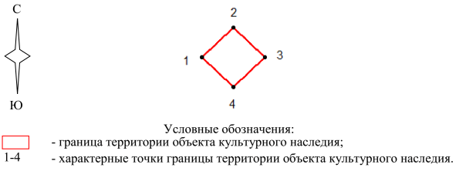

Ситуационный план границ территории объекта культурного
наследия регионального значения "Братская могила советских
воинов, погибших в период Сталинградской битвы",
расположенного по адресу (местонахождение): Волгоградская
область, Клетский район, хут. Липовский, 100 м от школы

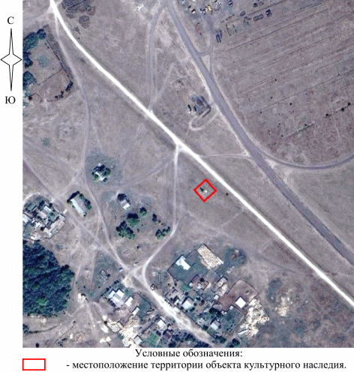

Перечень координат характерных точек границ территории
объекта культурного наследия регионального значения
"Братская могила советских воинов, погибших в период
Сталинградской битвы", расположенного по адресу
(местонахождение): Волгоградская область, Клетский район,
хут. Липовский, 100 м от школы

Система координат: МСК-34, зона 1

Номер характерной точки | Х | У
1 | 522425.32 | 1262534.16
2 | 522438.70 | 1262547.84
3 | 522425.62 | 1262561.51
4 | 522412.24 | 1262547.83
1 | 522425.32 | 1262534.16

Режим использования территории объекта культурного наследия
регионального значения "Братская могила советских воинов,
погибших в период Сталинградской битвы", расположенного
по адресу (местонахождение): Волгоградская область, Клетский
район, хут. Липовский, 100 м от школы

В границах территории объекта культурного наследия регионального значения "Братская могила советских воинов, погибших в период Сталинградской битвы", расположенного по адресу (местонахождение): Волгоградская область, Клетский район, хут. Липовский, 100 м от школы, запрещается строительство объектов капитального строительства и увеличение объемно-пространственных характеристик существующих объектов капитального строительства, а также проведение земляных, строительных, мелиоративных и иных работ, за исключением:
работ по сохранению объекта культурного наследия или его отдельных элементов, сохранению историко-градостроительной или природной среды объекта культурного наследия;
ремонта и реконструкции инженерных коммуникаций и автомобильных дорог, которые осуществляются на основании проектов проведения таких работ, содержащих согласованные разделы об обеспечении сохранности;
работ по благоустройству территории объекта культурного наследия, которые осуществляются на основании проектов проведения таких работ, содержащих согласованные разделы об обеспечении сохранности;
мероприятий по музеефикации объекта культурного наследия, которые осуществляются на основании проектов проведения таких работ, содержащих согласованные разделы об обеспечении сохранности;
устройства прозрачных ограждений, которое осуществляется на основании проектов проведения таких работ, содержащих согласованные разделы об обеспечении сохранности;
научно-исследовательских и изыскательских работ, в том числе по изучению культурного слоя.

